Федеральное государственное образовательное бюджетное

учреждение высшего образования

**«Финансовый университет при Правительстве Российской Федерации»**

**(Финансовый университет)**

Колледж информатики и программирования

**ОТЧЕТ О ВЫПОЛНЕНИИ ЗАДАНИЯ № 10**

**Тема: “Использование функций Excel”**

Студент: Удовиченко Н.В.

Группа: 3ПКС-420

Преподаватель: Сибирев И.В.

Дата:26.11.2022

Москва, 2022

**Цель работы**: создать собственный проект с использованием функций MS

Excel не используя функцию нахождения числа Pi.

**Ниже на рисунке представлен фрагмент работающего проекта**

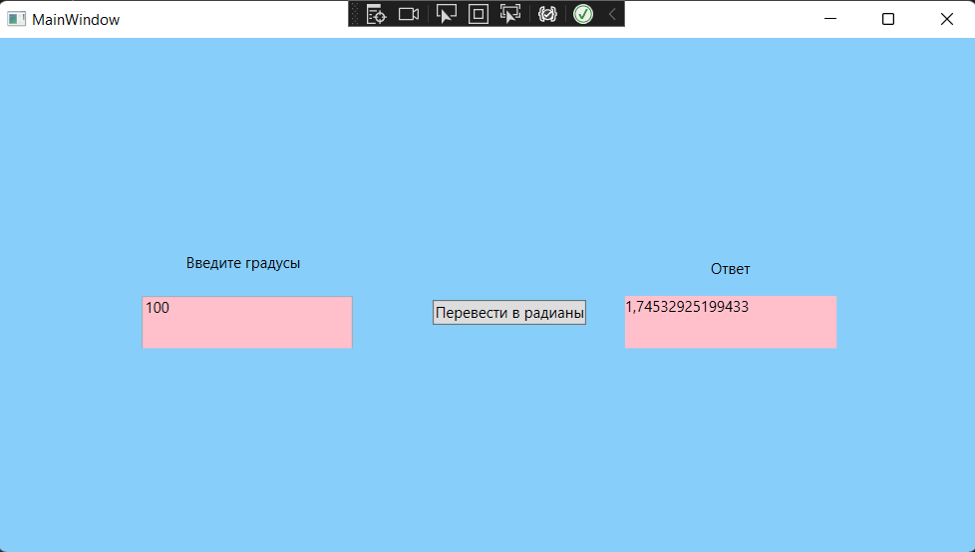

**Код программы:**

using System;

using System.Collections.Generic;

using System.Linq;

using System.Text;

using System.Threading.Tasks;

using System.Windows;

using System.Windows.Controls;

using System.Windows.Data;

using System.Windows.Documents;

using System.Windows.Input;

using System.Windows.Media;

using System.Windows.Media.Imaging;

using System.Windows.Navigation;

using System.Windows.Shapes;

namespace ExcelForm

{

/// <summary>

/// Логика взаимодействия для MainWindow.xaml

/// </summary>

public partial class MainWindow : Window

{

public MainWindow()

{

InitializeComponent();

}

private void ToRad(object sender, EventArgs e)

{

// Создание экземпляра класса Excel.Application:

var XL = new Microsoft.Office.Interop.Excel.Application();

var rad = XL.WorksheetFunction.Radians(Convert.ToDouble(TextBox.Text));

XL.Quit();

}

private void Button_Click(object sender, RoutedEventArgs e)

{

// Создание экземпляра класса Excel.Application:

var XL = new Microsoft.Office.Interop.Excel.Application();

var rad = XL.WorksheetFunction.Radians(Convert.ToDouble(TextBox.Text));

TxtBlck.Text = Convert.ToString(rad);

XL.Quit();

}

}

}

XAML:

<Window x:Class="ExcelForm.MainWindow"

xmlns="http://schemas.microsoft.com/winfx/2006/xaml/presentation"

xmlns:x="http://schemas.microsoft.com/winfx/2006/xaml"

xmlns:d="http://schemas.microsoft.com/expression/blend/2008"

xmlns:mc="http://schemas.openxmlformats.org/markup-compatibility/2006"

xmlns:local="clr-namespace:ExcelForm"

mc:Ignorable="d"

Title="MainWindow" Height="450" Width="800" Background="LightSkyBlue">

<Grid>

<Grid.RowDefinitions>

<RowDefinition Height="131*"/>

<RowDefinition Height="86*"/>

</Grid.RowDefinitions>

<TextBox Name="TextBox" Background="Pink" HorizontalAlignment="Left" Margin="115,207,0,0" TextWrapping="Wrap" VerticalAlignment="Top" Width="170" Height="55"/>

<Label Content="Введите градусы&#xD;&#xA;" HorizontalAlignment="Left" Margin="146,167,0,0" VerticalAlignment="Top" Height="35" Width="108"/>

<Button Content="Перевести в радианы" HorizontalAlignment="Left" Margin="349,210,0,0" VerticalAlignment="Top" Click="Button_Click" Height="20" Width="123"/>

<TextBlock Name="TxtBlck" Background="Pink" HorizontalAlignment="Left" Margin="503,207,0,0" TextWrapping="Wrap" VerticalAlignment="Top" Height="55" Width="170"/>

<Label Content="Ответ" HorizontalAlignment="Left" Margin="567,172,0,0" VerticalAlignment="Top"/>

</Grid>

</Window>

Вывод: я разработал программу для создания таблицы в ворде